Державний вищий навчальний заклад
Ужгородський національний університет
Факультет інформаційних технологій

ЛАБОРАТОРНА РОБОТА № 1

Тема: Моделювання кінематики прямолінійного руху

Виконав студент ІІ курсу
спеціальності «Інженерія
програмного забезпечення»
Тороні Василь

Ужгород 2025
Мета: отримати уявлення про принципи побудови траєкторії руху тіла.
Завдання до лабораторної роботи

- Використовуючи базові навички програмування на мові JavaScript, та за допомогою HTML розмітки і каскадних таблиць стилів CSS побудувати траєкторію руху матеріальної точки в залежності від вхідних параметрів, які будуть задані користувачем:
а ) х0
б) у0
в) кут
г) початкова швидкiсть
д) прискорення

Приклад отриманого результату:
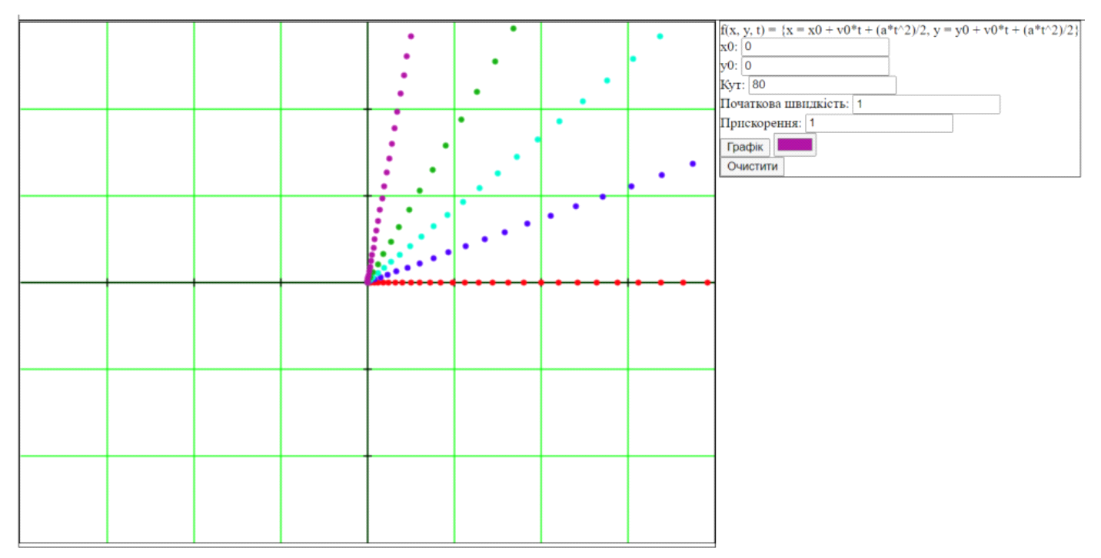

Як видно з графіку, користувач повинен мати змогу задавати колір траєкторії, а також мати можливість очистити графік.

Для побудови графіка доцільно буде використати HTML таг Canvas

- Використовуючи попередній результата зробити рефакторинг коду, та замість використання Canvas використати бібліотеку для побудови діаграм та графіків в JavaScript D3.JS
- Оформити звіт виконаної роботи, згідно взірця
- Отримані результати (лістинг коду завантажити на репозиторій, або у вигляді архіву, та звіт, завантажити у папку курсу, підпапку лабораторної роботи та підпаку із назвою, що відповідає вашому прізвищу). Якщо код завантажено на репозиторій, то у звіті потрібно вказати посилання на репозиторій.
Приклад організації папок:
Методи програмної інженерії/Лаб 1/Бучук/звіт.docxІ

Хід роботи

Опис роботи:
style.css відповідає за стилізацію вебсторінки:
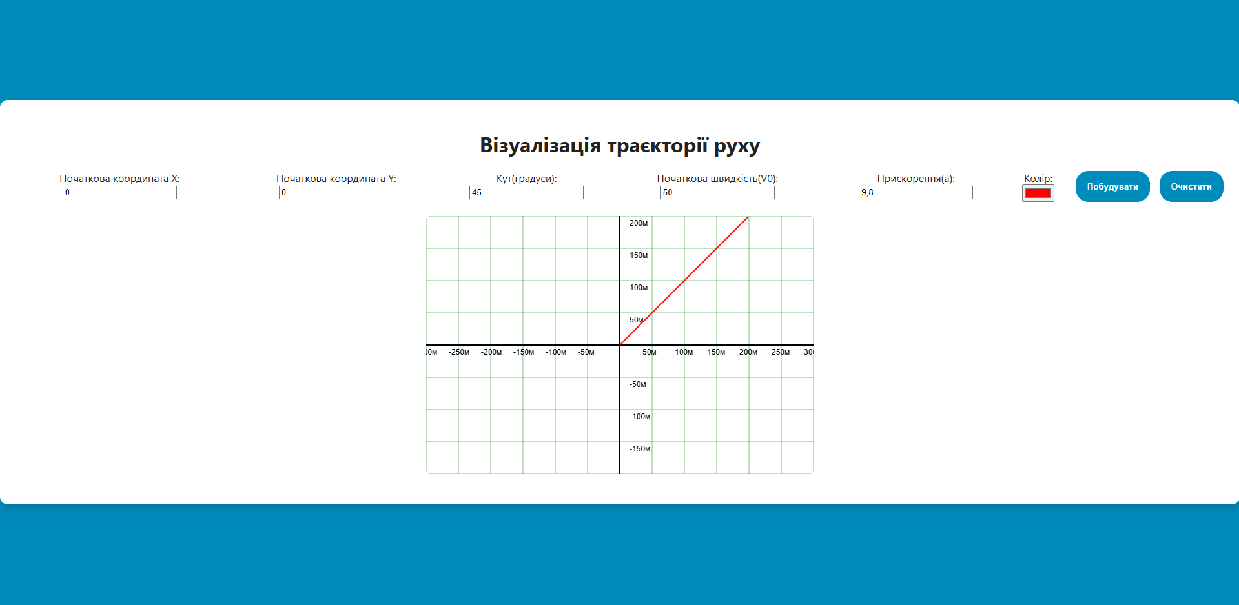
Лістинг:
body {
font-family: 'Segoe UI', sans-serif;
display: flex;
justify-content: center;
align-items: center;
height: 100vh;
background: #008cba;
margin: 0;
flex-direction: column;
color: #fff;
}

.container {
text-align: center;
background: #ffffff;
padding: 25px;
border-radius: 12px;
box-shadow: 0 4px 15px rgba(0, 0, 0, 0.2);
color: #222;
}

.controls {
display: flex;
flex-direction: row;
justify-content: center;
gap: 15px;
margin-bottom: 20px;
}

.canvas-container {
display: flex;
justify-content: center;
margin-top: 15px;
}

button {
background: #008cba;
color: white;
border: none;
padding: 12px 18px;
cursor: pointer;
border-radius: 20px;
transition: 0.3s;
font-weight: bold;
}

button:hover {
background: #0077a3;
transform: scale(1.05);
}

canvas {
border: 2px dashed #fff;
background: #ffffff;
border-radius: 8px;
}

.results {
margin-top: 20px;
font-size: 16px;
font-weight: bold;
color: #fff;
}

1. Canvas:
index.html визначає структуру вебсторінки:
- У <head> містяться метадані та посилання на таблицю стилів styles.css.
- <body> містить контейнер з заголовком, полями для введення початкових координат, кута, швидкості та прискорення, а також кнопки для побудови траєкторії та очищення полотна.
- <canvas> - це елемент, де буде відображатися сітка та траєкторія.
Лістинг:
<!DOCTYPE html>
<html lang="en">
<head>
<meta charset="UTF-8">
<meta name="viewport" content="width=device-width, initial-scale=1.0">
<title>Траєкторія руху</title>
<link rel="stylesheet" href="styles.css">
</head>
<body>
<div class="container">
<h1>Візуалізація траєкторії руху</h1>
<div class="controls">
<label>Початкова координата X: <input type="number" id="x0" value="0"></label>
<label>Початкова координата Y: <input type="number" id="y0" value="0"></label>
<label>Кут(градуси): <input type="number" id="angle" value="45"></label>
<label>Початкова швидкість(V0): <input type="number" id="velocity" value="50"></label>
<label>Прискорення(a): <input type="number" id="acceleration" value="9.8"></label>
<label>Колір: <input type="color" id="lineColor" value="#ff0000"></label>
<button onclick="drawTrajectory()">Побудувати</button>
<button onclick="clearCanvas()">Очистити</button>
</div>
<div class="canvas-container">
<canvas id="canvas" width="600" height="400"></canvas>
</div>
<div class="results">
<p id="maxHeight"></p>
<p id="endPoint"></p>
</div>
</div>
<script src="script.js"></script>
</body>
</html>

script.js керує побудовою сітки та траєкторії на полотні:

- drawGrid(): Малює зелену сітку на полотні та центральні осі чорним кольором.
- drawTrajectory(): Малює траєкторію на основі початкових координат, кута, швидкості та прискорення.
- window.onload: Викликає drawGrid(), коли сторінка завантажується.
Лістинг:
function drawGrid() {
const canvas = document.getElementById('canvas');
const ctx = canvas.getContext('2d');
const gridSize = 50;
const metersPerGrid = 50;
const labelOffset = 15;

ctx.clearRect(0, 0, canvas.width, canvas.height);

ctx.strokeStyle = "green";
ctx.lineWidth = 0.5;

const centerX = canvas.width / 2;
const centerY = canvas.height / 2;

ctx.fillStyle = "black";
ctx.font = "12px Arial";

for (let x = -centerX; x <= centerX; x += gridSize) {
ctx.beginPath();
ctx.moveTo(centerX + x, 0);
ctx.lineTo(centerX + x, canvas.height);
ctx.stroke();

if (x !== 0) {
let label = `${(x / gridSize * metersPerGrid).toFixed(0)}м`;
ctx.fillText(label, centerX + x - labelOffset, centerY + labelOffset);
}
}
for (let y = -centerY; y <= centerY; y += gridSize) {
ctx.beginPath();
ctx.moveTo(0, centerY - y);
ctx.lineTo(canvas.width, centerY - y);
ctx.stroke();

if (y !== 0) {
let label = `${(y / gridSize * metersPerGrid).toFixed(0)}м`;
ctx.fillText(label, centerX + labelOffset, centerY - y + labelOffset);
}
}

ctx.strokeStyle = "black";
ctx.lineWidth = 2;
ctx.beginPath();
ctx.moveTo(centerX, 0);
ctx.lineTo(centerX, canvas.height);
ctx.stroke();

ctx.beginPath();
ctx.moveTo(0, centerY);
ctx.lineTo(canvas.width, centerY);
ctx.stroke();
}

window.onload = function() {
drawGrid();
};

function drawTrajectory() {
const canvas = document.getElementById('canvas');
const ctx = canvas.getContext('2d');
const x0 = parseFloat(document.getElementById('x0').value);
const y0 = parseFloat(document.getElementById('y0').value);
const angle = parseFloat(document.getElementById('angle').value) * Math.PI / 180;
const velocity = parseFloat(document.getElementById('velocity').value);
const lineColor = document.getElementById('lineColor').value;

ctx.strokeStyle = lineColor;
ctx.lineWidth = 2;
ctx.beginPath();
ctx.moveTo(canvas.width / 2 + x0, canvas.height / 2 - y0);

let t = 0, dt = 0.1;
let maxHeight = y0;
let endPointX = x0, endPointY = y0;

while (true) {
let x = x0 + velocity * Math.cos(angle) * t;
let y = y0 + velocity * Math.sin(angle) * t;

if (y > canvas.height / 2 || x > canvas.width / 2) break;

ctx.lineTo(canvas.width / 2 + x, canvas.height / 2 - y);

if (y > maxHeight) maxHeight = y;

endPointX = x;
endPointY = y;

t += dt;
}
ctx.stroke();
const resultDiv = document.getElementById('results');
const newResult = document.createElement('p');
newResult.innerText = `Траєкторія: Макс. висота = ${maxHeight.toFixed(2)} м, Кінцева точка = (${endPointX.toFixed(2)}, ${endPointY.toFixed(2)}) м`;
newResult.style.color = lineColor;
resultDiv.appendChild(newResult);
}

function clearCanvas() {
const canvas = document.getElementById('canvas');
const ctx = canvas.getContext('2d');
ctx.clearRect(0, 0, canvas.width, canvas.height);
drawGrid();
document.getElementById('results').innerHTML = "";
}

window.onload = function() {
drawGrid();
};

2. D3:
index. html відповідає за структуру вебсторінки та підключення D3.js бібліотеки:

- <html>: Визначає початок HTML документа.
- <head>: Містить метадані про документ, зокрема кодировку символів (UTF-8), viewport для адаптивного дизайну та підключення CSS і D3.js..
- <body>: Основний контент вебсторінки. Містить контейнер з заголовком, полями для введення початкових параметрів руху, кнопками для побудови та очищення траєкторії, а також SVG елемент для малювання.
Лістинг:
<!DOCTYPE html>
<html lang="en">
<head>
<meta charset="UTF-8">
<meta name="viewport" content="width=device-width, initial-scale=1.0">
<title>Траєкторія руху</title>
<link rel="stylesheet" href="styles.css">
<script src="https://d3js.org/d3.v7.min.js"></script>
</head>
<body>
<div class="container">
<h1>Візуалізація траєкторії руху</h1>
<div class="controls">
<label>Початкова координата X: <input type="number" id="x0" value="0"></label>
<label>Початкова координата Y: <input type="number" id="y0" value="0"></label>
<label>Кут (градуси): <input type="number" id="angle" value="45"></label>
<label>Початкова швидкість: <input type="number" id="velocity" value="50"></label>
<label>Прискорення: <input type="number" id="acceleration" value="9.8"></label>
<label>Колір лінії: <input type="color" id="lineColor" value="#ff0000"></label>
<button onclick="drawTrajectory()">Побудувати</button>
<button onclick="clearCanvas()">Очистити</button>
</div>
<div class="canvas-container">
<svg id="canvas" width="600" height="400"></svg>
</div>
<div class="results">
<p id="maxHeight"></p>
<p id="endPoint"></p>
</div>
</div>
<script src="script.js"></script>
</body>
</html>

script.js використовує D3.js для побудови сітки та траєкторії на SVG елементі:

1) Визначення констант:
- svg: Вибирає SVG елемент з HTML.
- width та height: Визначає розміри SVG.
- gridSize: Визначає розмір клітинок сітки.
- xScale та yScale: Масштаби для осей X та Y.

2) Функція drawGrid():
- Малює вертикальні та горизонтальні лінії сітки за допомогою D3.
- Додає центральні осі чорного кольору.

3) Функція drawTrajectory():
- Зчитує початкові дані з полів введення.
- Вираховує координати точки траєкторії на основі початкових даних та фізичних формул.
- Малює траєкторію на SVG.

4) Функція clearCanvas():
- Очищує все на SVG і перемальовує сітку.

6) window.onload:
- Викликає drawGrid() під час завантаження сторінки для початкового малювання сітки.
Лістинг:
function drawGrid() {
const svg = d3.select("#canvas");
const width = svg.attr("width");
const height = svg.attr("height");
const gridSize = 50;
const metersPerGrid = 50;
const labelOffset = 10;

const centerX = width / 2;
const centerY = height / 2;

for (let x = -centerX; x <= centerX; x += gridSize) {
svg.append("line")
.attr("x1", centerX + x)
.attr("y1", 0)
.attr("x2", centerX + x)
.attr("y2", height)
.attr("stroke", "green")
.attr("stroke-width", 0.5);

if (x !== 0) {
svg.append("text")
.attr("x", centerX + x - labelOffset)
.attr("y", centerY + labelOffset)
.attr("fill", "black")
.attr("font-size", "12px")
.text(`${(x / gridSize * metersPerGrid).toFixed(0)}м`);
}
}

for (let y = -centerY; y <= centerY; y += gridSize) {
svg.append("line")
.attr("x1", 0)
.attr("y1", centerY - y)
.attr("x2", width)
.attr("y2", centerY - y)
.attr("stroke", "green")
.attr("stroke-width", 0.5);

if (y !== 0) {
svg.append("text")
.attr("x", centerX + labelOffset)
.attr("y", centerY - y + labelOffset)
.attr("fill", "black")
.attr("font-size", "12px")
.text(`${(y / gridSize * metersPerGrid).toFixed(0)}м`);
}
}

svg.append("line")
.attr("x1", centerX)
.attr("y1", 0)
.attr("x2", centerX)
.attr("y2", height)
.attr("stroke", "black")
.attr("stroke-width", 2);

svg.append("line")
.attr("x1", 0)
.attr("y1", centerY)
.attr("x2", width)
.attr("y2", centerY)
.attr("stroke", "black")
.attr("stroke-width", 2);
}

function drawTrajectory() {
const svg = d3.select("#canvas");
const x0 = parseFloat(document.getElementById('x0').value);
const y0 = parseFloat(document.getElementById('y0').value);
const angle = parseFloat(document.getElementById('angle').value) * Math.PI / 180;
const velocity = parseFloat(document.getElementById('velocity').value);
const lineColor = document.getElementById('lineColor').value;

const width = svg.attr("width");
const height = svg.attr("height");
const centerX = width / 2;
const centerY = height / 2;

let t = 0, dt = 0.1;
let endPointX = 0, endPointY = 0;
let trajectoryData = [];

while (true) {
let x = x0 + velocity * Math.cos(angle) * t;
let y = y0 + velocity * Math.sin(angle) * t;
if (x > width || y > height) break;

trajectoryData.push([centerX + x, centerY - y]);

endPointX = x;
endPointY = y;

t += dt;
}

svg.append("path")
.data([trajectoryData])
.attr("fill", "none")
.attr("stroke", lineColor)
.attr("stroke-width", 2)
.attr("d", d3.line());

document.getElementById('endPoint').innerText = `Кінцева точка: (${endPointX.toFixed(2)}, ${endPointY.toFixed(2)}) м`;
}

function clearCanvas() {
const svg = d3.select("#canvas");
svg.selectAll("path").remove();
document.getElementById('endPoint').innerText = "";
}

window.onload = function() {
drawGrid();
};

Посилання на репозиторій:
https://github.com/ToroniVasyl/Methods-of-software-engineering/tree/Lab1

Висновок:
У цій лабораторній роботі я реалізував побудову траєкторії руху матеріальної точки з урахуванням різних параметрів, заданих користувачем, зокрема початкових координат, кута, швидкості та прискорення. Спочатку використовував <canvas> для візуалізації, але згодом адаптував код для бібліотеки D3.js, що значно розширило функціональність і можливості налаштування.
Перехід на D3.js відкрив нові можливості у візуалізації: зручне малювання сітки, додавання підписів до осей, а також зміну кольору траєкторії без необхідності редагування коду. Це зробило інтерактивну частину роботи більш гнучкою – користувач може обирати колір, очищати графік та будувати нові траєкторії без перезавантаження сторінки.
D3.js значно полегшує роботу з графікою та даними завдяки декларативному підходу до малювання, що робить код більш зрозумілим і зменшує ймовірність помилок. Побудова осей та підписів стала простішою, а сам графік – точнішим та візуально привабливішим.
Ще одна важлива перевага – покращена читабельність та підтримуваність коду. Замість низькорівневих операцій із <canvas>, D3.js дозволяє працювати з SVG-елементами, що спрощує маніпуляції з графічними об'єктами (лініями, текстовими підписами тощо).
Загалом, використання D3.js значно підвищило ефективність розробки, надавши більше можливостей для кастомізації та інтерактивності. Це зробило графіки більш якісними, а код – організованим і легко розширюваним, що дозволяє в майбутньому без зайвих змін додавати нові функції та адаптувати програму до нових вимог.

